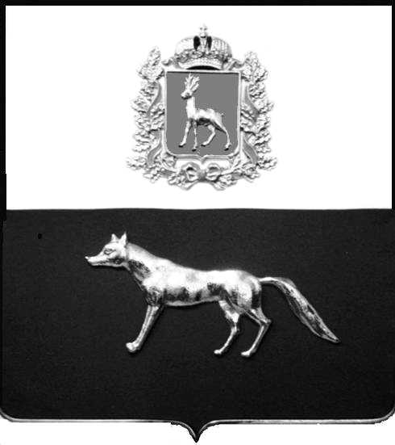

Администрация
муниципального района Сергиевский
Самарской области
ПОСТАНОВЛЕНИЕ
«____» ____________2023 г.
№ __________

О выявлении правообладателя ранее учтенного объекта недвижимости, жилого дома с кадастровым номером 63:31:0702020:265 по адресу: Самарская область, Сергиевский район, с. Сергиевск, ул. Городок, д. 2А.

В соответствии с Федеральным законом от 06.10.2003 № 131-ФЗ «Об общих принципах организации местного самоуправления в Российской Федерации», с Федеральным Законом от 30.12.2020 №518-ФЗ «О внесении изменений в отдельные законодательные акты Российской Федерации», со статьёй 69.1 Федерального Закона от 13.07.2015 года №218-ФЗ «О государственной регистрации недвижимости», руководствуясь Уставом муниципального района Сергиевский, на основании акта осмотра объекта недвижимого имущества № 2 от 13.11.2023 г. 13 ч.00 минут, Администрация муниципального района Сергиевский

П О С Т А Н О В Л Я ЕТ:

1.В отношении ранее учтенного объекта недвижимости с кадастровым номером 63:31:0702020:265,площадью 41,8 кв.м., расположенного по адресу: Самарская область, Сергиевский район, с.Сергиевск, ул. Городок, д.2А выявлен правообладатель:
-гр. РФ Горбунов Игорь Анатольевич, 30.01.1965 года рождения, место рождения: г. Калачинск, Омская область. Паспорт гр. РФ серия 3609 № 096375 выдан отделением УФМС России по Самарской области в Сергиевском районе 04.03.2010 г., код подразделения 630-046; СНИЛС: 013-325-712 01, адрес регистрации: Самарская область, Сергиевский район, с. Сергиевск, ул. Городок, д.2А
2.Право собственности подтверждается копией договора купли от 04.11.1988 г., выданной государственным нотариусом государственной нотариальной конторы Сергиевского района Куйбышевской области и зарегистрированной в Реестре за № 1955 и выпиской из реестровой книги «о праве собственности на объект капитального строительства, помещение» ГУП СО «ЦТИ».
3.Направить данное постановление в Управление Федеральной службы государственной регистрации, кадастра и картографии по Самарской области.
4.Контроль за выполнением настоящего постановления оставляю за собой.

Глава муниципального района
Сергиевский А.И.Екамасов

Проект решения получил:
_________________________ ______________________________
[Подпись] [Ф. И. О.]

Примечание: в течение тридцати дней со дня получения проекта решения выявленный правообладатель вправе направить возражения относительно сведений о правообладателе по адресу:

446540, Самарская область, Сергиевский район, с.Сергиевск, ул. Г.-Михайловского, д. 27 каб. № 2.

